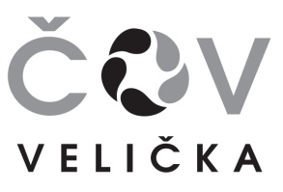
Dobrovolný svazek obcí ČOV Velička
696 63 Hroznová Lhota 170
IČO: 71220925

Vaše zn.
Naše zn. 2/2020/ ČOV

Věc : Pozvánka na jednání valné hromady DSO ČOV Velička
V souladu se stanovami dobrovolného svazku obcí svolávám jednání valné hromady.
Kdy: středa 2. prosince 2020 v 18.00 hodin
Kde: Hroznová Lhota - OÚ
Program :
- Schválení programu jednání schůze
- Volba orgánů VH
- Zpráva představenstva o činnosti DSO ČOV Velička
- Zpráva dozorčí komise
- Projednání a schválení Směrnice o finanční kontrole pro DSO, které nevykonávají veřejnou správu
- Projednání dalšího plánu na rok 2021.
- Projednání a schválení kalkulace ceny stočného na rok 2021
- Projednání a schválení výše členského příspěvku na rok 2021
- Projednání a schválení střednědobého výhledu rozpočtu pro r.2021 - 2022
- Projednání a schválení rozpočtu na rok 2021 a střednědobého výhledu rozpočtu na r. 2022 - 2023
- Projednání rozpočtových opatření
- Jmenování inventarizační komise
- Diskuse
- Závěr

Účast všech členů VH je nutná.

S přátelským pozdravem

Bc.Otakar Březina
předseda představenstva

V Hroznové Lhotě 16.11.2020

